学年第二学期期中考试卷一年级语文
满分：100分
题号 | 一 | 二 | 三 | 四 | 五 | 六 | 七 | 八 | 九 | 十 | 十一 | 总分
得分

- 拼一拼，写一写。（16分）

ｘｕě ｈｕā ｑíｎｇ ｔｉāｎ ｈｕǒ ｂàｎ ｔàｉ ｙáｎｇ

ｔīｎｇ ｓｈｕō ｗáｎ ｘｉàｏ ｈóｎｇ ｄòｕ ｇāｏ ｘìｎｇ

二、给加点的字选择正确的读音，打“√”。（4分）
1.大人叫我们快回家睡觉（ｊｉàｏ ｊｕé）。
2.鸟窝里只（ｚｈī ｚｈǐ）有一只（ｚｈī ｚｈǐ）喜鹊。
3.讲故事得（ｄｅ ｄěｉ）有人听才行，你讲我听，我讲你听。
三、连一连，组成新字，并写下来。（12分）
木 日 女 口 田 夕 八

乎 生 羊 寸 刀 卜 心

样

- 用所给的字组词。（8分）
原 过
乡 主
五、选一选，填一填。（10分）
1.选择合适的量词填空。（填序号）（5分）
①册 ②块 ③棵 ④座 ⑤颗 ⑥朵
一（ ④ ）桥 一（ ）书 一（ ）彩云
一（ ）树 一（ ）枣 一（ ）石碑
2.根据图片，选择恰当的动词填空。（填序号）（5分）
①跳 ②搭 ③下 ④打 ⑤踢 ⑥荡

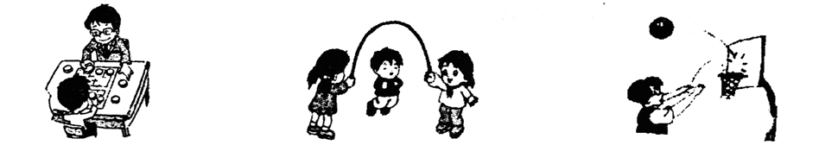
（ ③ ）象棋 （ ）绳 （ ）篮球
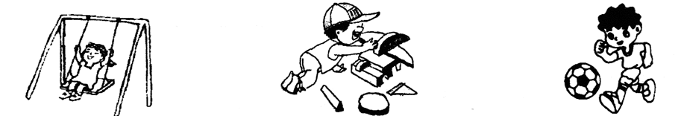
（ ）秋千 （ ）积木 （ ）足球
六、照样子，写一写。（9分）
1.r—R h— e— y—
2.安安静静
3.荡来荡去 来 去 来 去 来 去
七、我会查字典。（9分）
生字 | 大写字母 | 音节 | 组词
没
当
成

八、读句子，把括号里的词放到句子中去。（6分）
例：我和弟弟去游泳。（准备）
我和弟弟准备去游泳。
1.我画了个太阳。（红红的）

2.喜鹊们睡觉了。（安安静静地）

3.爸爸晚上拉我去散步。（偏要）

九、想一想，填一填。（11分）
1.中国姓氏有很多，我知道的有 、 、 等。（3分）
2.把古诗《静夜思》填写完整。（6分）
床前 ，疑是地上霜。
举头望 ， 思故乡。
3.人们端午节吃粽子，是为了纪念爱国诗人 。（2分）
十、开心阅读。（7分）
三月的微风把好消息轻声告诉了一朵云，云儿背着许多小雨滴。
雨滴噼噼啪啪落下来，把好消息告诉了苹果树上的一朵花儿。
正在采蜜的小蜜蜂听到了好消息，就嗡嗡地唱着歌告诉每一个人。
现在大家都知道了这个好消息——春天来了。
1. 根据短文内容填空。（3分）
微风把好消息告诉了 ；雨滴把好消息告诉了
； 把好消息告诉了每一个人。
2.这个好消息是什么？（2分）

3.小朋友，你认为谁还会知道这个好消息？（2分）

十一、看图写话。（8分）
图上有谁？他们在干什么？他们的心情怎么样？把你看到的和想到的写下来。

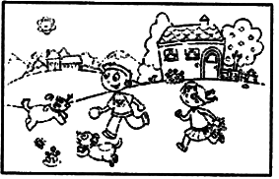

参考答案
- 雪花 晴天 伙伴 太阳 听说 玩笑 红豆 高兴
- 1.jiào 2.zhǐ zhī 3.děi
- 日—寸—时 女—生—姓 口—乎—呼 田—心—思 夕—卜—外 八—刀—分
- 原来 高原 过去 过河 家乡 乡亲 主人 主席
- 1.① ⑥ ③ ⑤ ② 2.① ④ ⑥ ② ⑤
- 1.H E Y 2.开开心心 平平安安 高高兴兴 3.看 看
走 走 跑 跑
- M méi 没有 D dāng 当心 C chéng 成为
- 1.我画了个红红的太阳。 2.喜鹊们安安静静地睡觉了。
3.爸爸晚上偏要拉我去散步。
九、1.李 张 吴 2.明月光 明月 低头 3.屈原
十、1.一朵云 一朵花儿 小蜜蜂 2.这个好消息是：春天来了。
3.我认为树叶和蚂蚁也会知道这个好消息。（开放性答题）

